Целевые модели Росреестра. Уточнение границ.
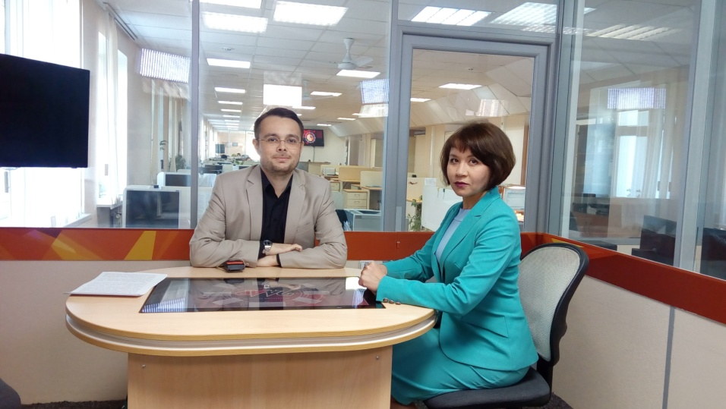
В целях улучшения бизнес-среды на региональном уровне распоряжением Правительства Российской Федерации от 31января 2017 года № 147-р утверждены 12 целевых моделей упрощения процедур ведения бизнеса и повышения инвестиционной привлекательности субъектов Российской Федерации. Росреестр принял активное участие в разработке двух целевых моделей − «Постановка на кадастровый учет земельных участков и объектов недвижимого имущества» и «Регистрация права собственности на земельные участки и объекты недвижимого имущества», направленных на совершенствование учетно-регистрационных процедур и улучшение условий ведения бизнеса в регионах.
Более подробно о том, что представляют из себя целевые модели, наше интервью с начальником отдела государственной регистрации недвижимости в электронном виде Управления Росреестра по Республике Татарстан Адой Зайдуллиной.
Что такое целевая модель?
Целевая модель представляет собой систему факторов, обеспечивающих благоприятный инвестиционный климат. По каждому фактору определено целевое значение, а также показатели, с помощью которых можно оценить процесс движения к поставленной цели.
Для каждого региона составлен профиль соответствия целевой модели, сформированы рекомендации по улучшению ситуации и представлены конкретные успешные практики.
Целевые модели по регистрации прав и кадастровому учету направлены на совершенствование процесса управления земельными ресурсами и повышение инвестиционной привлекательности регионов. При составлении моделей проанализирован региональный опыт в части выполнения учетно-регистрационных процедур: их количество и временные затраты, удовлетворенность заявителей. Результаты анализа лучших практик и причин отставания на региональном уровне позволили сформировать системные решения по оптимизации процессов регистрации прав и кадастрового учета недвижимости, в основе которых лежит слаженное взаимодействие всех участников процесса.
Для чего нужны целевые модели?
Целевая модель направлена на повышение эффективности процедур предоставления земельных участков, находящихся в государственной (федеральной, региональной) или муниципальной собственности, и постановки объектов недвижимости на государственный кадастровый учет.
Субъекты Российской Федерации должны оценить текущее состояние инвестиционного климата региона по ключевым факторам и обеспечить внедрение изменений, направленных на формирование благоприятных условий для развития бизнеса.
На основании каких факторов формируется целевая модель?
В основе целевых моделей по регистрации прав и кадастровому учету лежит совместный опыт Росреестра и региональных органов власти по созданию благоприятного инвестиционного климата российских территорий, который предполагает повышение качества и доступности учетно-регистрационных процедур.
Одним из факторов является учет в Едином государственном реестре недвижимости земельных участков, расположенных на территории субъекта Российской Федерации, с границами, установленными в соответствии с требованиями законодательства Российской Федерации. Показатель на конец 2017 года должен быть не менее 65 %.
Для чего необходимо проводить уточнение границ?
Процедура уточнения границ земельного участка предназначена для тех случаев, когда права на земельный участок оформлены: есть кадастровый номер земельного участка и правоустанавливающий документ. Однако статус границ и площади земельного участка имеют статус «неуточненные», т. е. они не установлены в соответствии с требованиями законодательством. Это, в основном, земельные участки, которые были предоставлены для ведения садоводства, личного подсобного или дачного хозяйства, а также огородничества, индивидуального гаражного или индивидуального жилищного строительства.
Что делать, если границы участка неуточнены?
Необходимо обращаться к кадастровому инженеру для подготовки межевого плана.
Уточнение границ проводится с выездом инженера на местность и согласованием границ с правообладателями смежных земельных участков. Тем самым обеспечивается дальнейшее правомерное использование земельного участка и, исключается возможность возникновения спора с правообладателями смежных земельных участков.
Обращаем внимание, что с 01.01.2017 года у кадастрового инженера появилась возможность размещать межевой план в электронном хранилище на портале Росреестра, предварительно проверив его на наличие ошибок в автоматическом режиме. После подачи заявления, сотрудники Росреестра смогут провести кадастровый учет, использовав данный межевой план.
Отсутствие межевания это нарушение закона?
Действующее на сегодняшний день законодательство не устанавливает сроки для осуществления межевания. Вместе с тем, мы настоятельно рекомендуем сделать это, поскольку только при наличии в ЕГРН сведений об уточненных границах земельного участка, собственники могут рассчитывать на государственные гарантии своих прав.

Пресс-служба

